《 基于UML的类图与状态图建模实验 》实验报告

年级、专业、班级 |  |  |  |  | 姓名
实验题目 | 基于UML的类图与状态图建模实验
实验时间 | 202.11.1 |  | 实验地点 | DS1404
实验成绩 |  |  | 实验性质 | □验证性 ☑设计性 □综合性
教师评价：
□算法/实验过程正确； □源程序/实验内容提交 □程序结构/实验步骤合理；
□实验结果正确； □语法、语义正确； □报告规范；
其他：
评价教师签名：
- 实验目的
1、 加深对面向对象方法和UML的理解；
2． 培养学生基于面向对象思想分析问题的能力；
3． 熟悉PowerDesigner中类图和状态图建模的基本操作；

- 实验项目内容
掌握PowerDesigner中类图和状态图建模的基本方法，并完成下列任务：
- 根据实验一步骤（2）中所选定的3个（以上）用例，找出其中的分析类，确定分析类的属性、行为和相互关系，并画出分析类图。
- 针对分析类“床位”、“病人账户”、“领药单”的状态及变化过程，画出对应的状态图。

三、实验过程或算法（源程序）
- 识别分析类（从用例到类图）：
- 方法：
回顾实验一所选的3个用例描述（办理入院手续, 执行辅助治疗, 配药与送药）和对应的顺序图。
- 识别实体类：
从执行辅助治疗中，识别出：护士 (Nurse)、医嘱 (MedicalOrder)、治疗记录 (TreatmentRecord)。
从配药与送药中，识别出：药剂师 (Pharmacist)、领药单 (MedicationRequisition)、药品 (Medicine)。
- 定义属性和行为：
为每个分析类添加关键属性和主要行为/方法。
- 建立关联 (Associations)：
分析类之间的静态关系，并添加到类图中。
如：Patient 与 PatientAccount 之间是 1..1 的关联；Patient 与 MedicalOrder 之间是 1..* 的关联；Nurse、Pharmacist 等继承自 HospitalStaff。
- 绘制状态图 (Statechart Diagrams)：
针对实验要求的三个特定类，分析其生命周期中的状态变化：
床位 (Bed)： 识别出 空闲 和 占用 两个核心状态，以及 分配床位 和 释放床位 两个关键事件。
病人账户 (PatientAccount)： 识别出 待激活、正常、欠费、已结算 四个状态，以及 收取押金、每日扣费、缴费、办理出院 等事件。
领药单 (MedicationRequisition)： 识别出 待提交、待配药、处理中、已完成 的线性状态流程。

- 实验结果及分析和（或）源程序调试过程

类分析图：
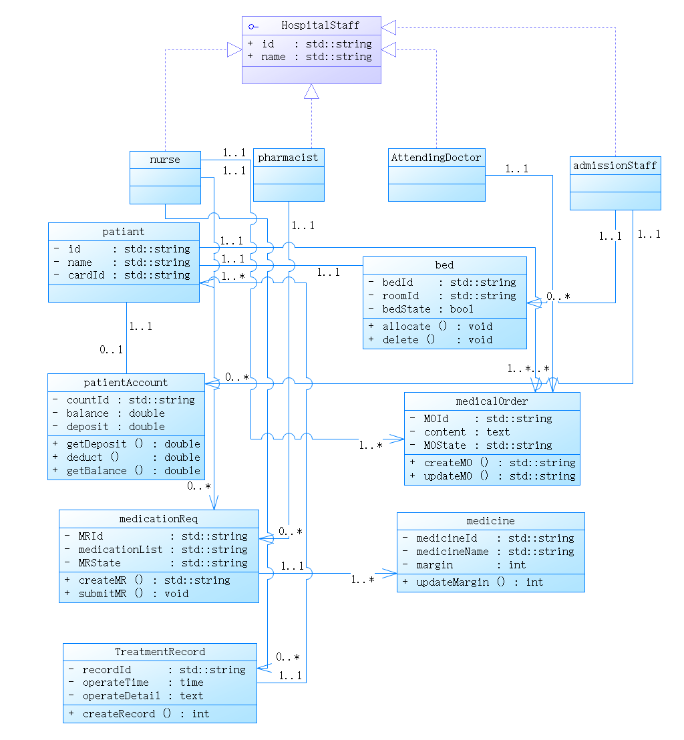
本次设计的分析类图是系统的核心静态结构，它展示了医院病房管理系统的主要业务实体及其相互关系。模型的核心是病人类，它作为系统服务的主要对象，拥有病人编号、姓名和医疗卡号等基本属性。
围绕病人类，构建了几个关键的1对1关联：每个病人在住院时都唯一关联一个病人账户类，用于管理其押金和余额，病人账户类提供了收取押金和扣费等操作；同时，每个病人会分配到一个床位类实例，床位类通过床位状态属性来标记其是否被占用，并通过分配方法执行分配。
在医疗业务流程方面，主治医师类负责为病人制定医嘱，这是一个1对多的关系，即一个医生可以开具多条医嘱，一个病人也可以拥有多条医嘱。医嘱是后续治疗和用药的依据。
针对不同的医嘱类型，系统定义了清晰的执行流程。对于执行辅助治疗用例，护士类会参照医嘱来执行操作，并创建一个治疗记录实例。这个治疗记录类是一个重要的事务类，它同时关联到执行的护士、被治疗的病人以及所依据的医嘱，完整地记录了治疗事件的“何人、何事、对谁”。
对于配药与送药用例，护士类会首先创建领药单。领药单与药品之间是多对多的关系，表明一个单子可以包含多种药品。随后，药剂师类负责处理这个领药单，完成配药和送药的流程。
最后，为了管理系统中的不同员工角色，模型采用继承结构，护士、药剂师、主治医师以及入院登记员都继承自一个统一的医院员工父类，这有助于实现代码的复用和统一管理。整个类图通过这些关联和继承，清晰地描绘了医院病房管理系统的静态数据蓝图。

状态图：
床位：

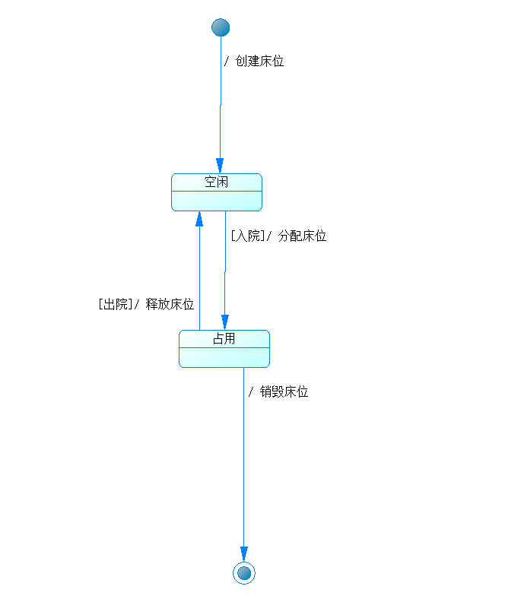
该状态图描述了“床位”对象的生命周期。床位被创建后进入空闲状态。当办理入院手续用例触发分配床位事件时，床位状态转换为占用。当病人出院，触发释放床位事件时，床位则重新转换回空闲状态，等待下一次分配。这是一个典型的循环状态，体现了床位作为可复用资源的管理逻辑。
病人账户：
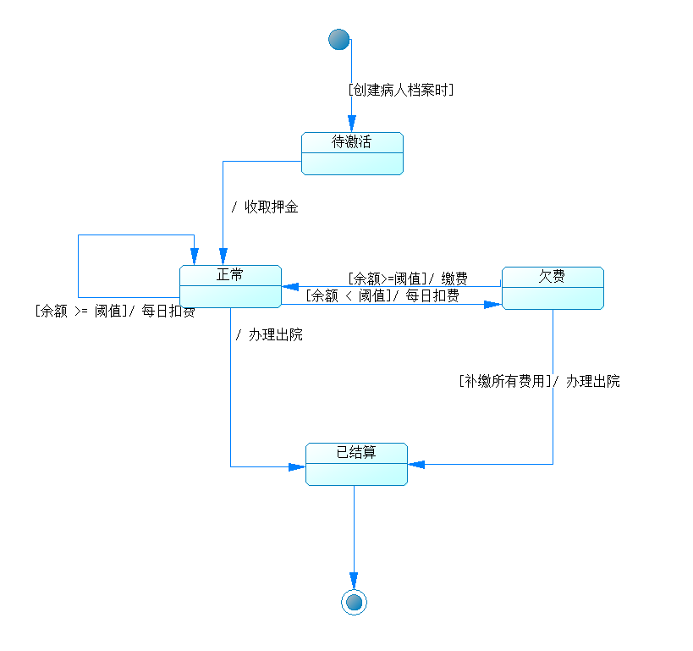
该状态图展示了“病人账户”的完整状态流转。账户创建时为待激活状态，在收取押金后变为正常状态。在正常状态下，系统每日扣费，如果余额 >= 阈值，则状态保持不变；如果余额 < 阈值，则转换为欠费状态。欠费状态的账户在病人缴费后可以重新回到正常状态。最后，无论账户处于正常还是欠费状态（补缴后），一旦办理出院，账户都会进入已结算状态，并最终终止。

领药单：
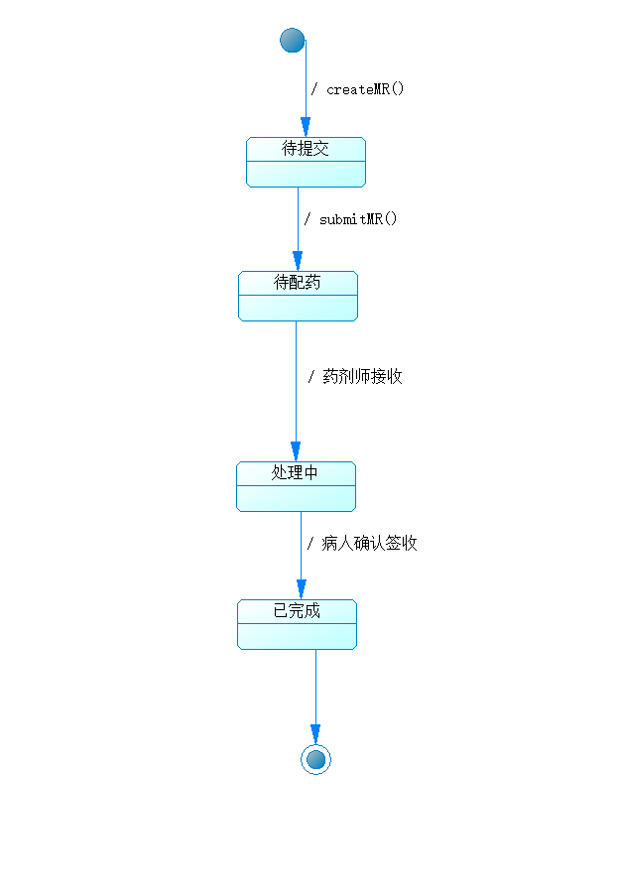
该状态图描述了“领药单”对象的生命周期，这是一个清晰的线性流程，与配药与送药用例紧密对应。领药单由护士创建后处于待提交状态。当护士提交后，状态变为待配药。药剂师接收单据后，状态变为处理中。最后，当病人确认签收药品后，状态变为已完成，并最终终止，标志着该领药单流程的结束。

实验分析总结：
通过分析类图，我设计了系统的静态数据结构，这是数据库和后续编码的基础。
通过状态图，我厘清了关键对象的生命周期和复杂的状态转换逻辑。
通过本次实验，我深刻体会到UML建模不仅仅是画图，更是一个将模糊的文字需求，转换为严谨、可视化的系统蓝图的分析与设计过程。在绘制类图时，最大的挑战并非找出实体类，而是精确定义它们之间的关联和多重性。例如，对‘治疗记录’的分析，让我认识到它并不仅仅是一个简单的记录，而是连接‘护士’、‘病人’和‘医嘱’三个核心实体的关键枢纽。
状态图的绘制则提供了另一个维度的思考。它迫使我们去关注一个对象从创建到销毁的完整生命周期，以及是什么事件触发了状态的变迁。例如‘病人账户’的‘待激活’、‘正常’、‘欠费’和‘已结算’状态，如果不在建模阶段厘清，在编码时必然会导致逻辑混乱。我们对‘床位’状态图的修改，也印证了状态图在发现逻辑闭环问题上的重要性。
总而言之，类图和状态图，分别从静态结构和动态行为两个方面完善了我们对系统的理解。这种在编码前通过建模“调试”逻辑的过程，正是软件工程的核心价值所在。

